Горчаков Сергей Васильевич, дата защиты 25.04.2017г.

Тема диссертации: «Оценка комплексного лечения больных колоректальным раком с метастазами в печень», представленная на соискание ученой степени кандидата медицинских наук по специальностям: 14.01.12 – онкология и 14.01.17 – хирургия

При проведении тайного голосования диссертационный совет в количестве 23 человек, 20 доктора наук по специальности 14.01.12 – онкология, 3 доктора наук по специальности 14.01.17 – хирургия, участвовавших в заседании из 31 человека, входящих в состав совета, проголосовали: за – 23, против - нет, недействительных бюллетеней – нет

.

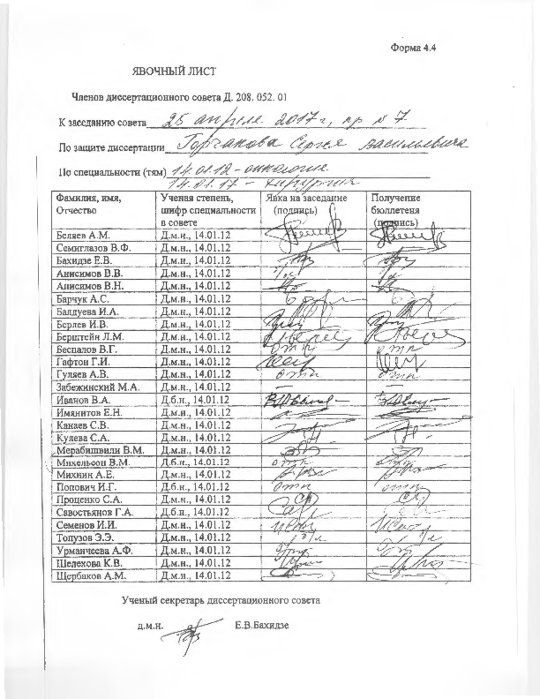

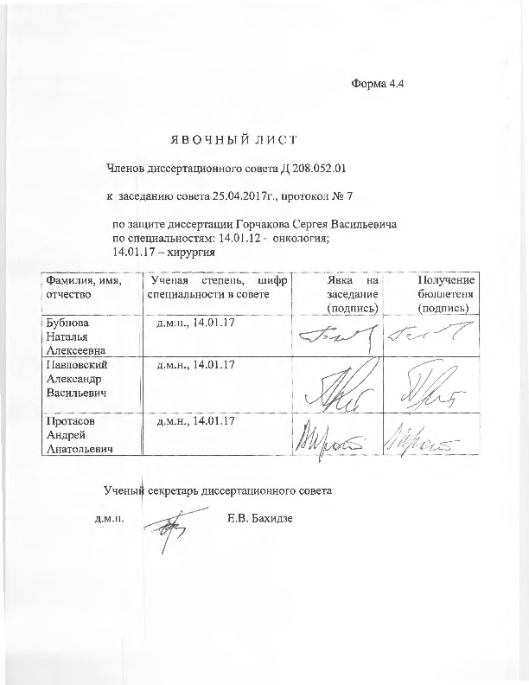

ЗАКЛЮЧЕНИЕ ДИССЕРТАЦИОННОГО СОВЕТА Д 208.052.01 НА БАЗЕ ФЕДЕРАЛЬНОГО ГОСУДАРСТВЕННОГО БЮДЖЕТНОГО УЧРЕЖДЕНИЯ «НАУЧНО-ИССЛЕДОВАТЕЛЬСКИЙ ИНСТИТУТ ОНКОЛОГИИ ИМЕНИ Н. Н. ПЕТРОВА» МИНИСТЕРСТВА ЗДРАВООХРАНЕНИЯ РФ ПО ДИССЕРТАЦИИ НА СОИСКАНИЕ УЧЕНОЙ СТЕПЕНИ КАНДИДАТА МЕДИЦИНСКИХ НАУК ГОРЧАКОВА СЕРГЕЯ ВАСИЛЬЕВИЧА

Аттестационное дело №______
Решение диссертационного совета от 25.04.2017 г. № _7_
О присуждении Горчакову Сергею Васильевичу, гражданину РФ, ученой степени кандидата медицинских наук.
Диссертация «Оценка комплексного лечения больных колоректальным раком с метастазами в печень», представленная на соискание ученой степени кандидата медицинских наук по специальностям: 14.01.12 – онкология и 14.01.17 - хирургия, принята к защите 07.02.2017, протокол № 2 диссертационным советом Д 208.052.01 на базе федерального государственного бюджетного учреждения «Научно-исследовательский институт онкологии им. Н.Н. Петрова» Министерства Здравоохранения Российской Федерации (197758, Санкт-Петербург, Песочный, ул. Ленинградская, д. 68. Приказ № 105/нк от 11.04.2012 г.)
Соискатель Горчаков Сергей Васильевич, дата рождения 13.07.1977 г., в 2000 году окончил ФГБВОУ ВО «Военно-медицинская академия им. С.М. Кирова» Министерства обороны Российской Федерации по специальности «Лечебное дело». В 2001 г. окончил интернатуру в ГОУ ДПО «Санкт-Петербургская медицинская академия последипломного образования» по специальности «Хирургия». В 2005 г. окончил клиническую ординатуру в ФГБУ «НИИ онкологии им. Н. Н. Петрова» Минздрава России по специальности «Онкология». В 2009 г. окончил заочную аспирантуру в ФГБОУ ВО «Санкт-Петербургский государственный медицинский университет им. акад. И.П. Павлова» Минздрава России по специальности 14.01.17 - «Хирургия». Удостоверение о сдаче кандидатских экзаменов выдано в 2016 г. в ФГБОУ ВО «Санкт-Петербургский государственный университет» Правительства РФ.
Диссертация выполнена на базе ФГБУ «НИИ онкологии им. Н. Н. Петрова» Минздрава России, в научном отделении опухолей желудочно-кишечного тракта и на кафедре хирургических болезней стоматологического факультета ФГБОУ ВО ПСПбГМУ им. акад.И.П. Павлова Минздрава России.
Научные руководители:
- доктор медицинских наук, профессор Правосудов Игорь Витальевич, ведущий научный сотрудник Федерального государственного бюджетного учреждения «Научно-исследовательский институт онкологии им. Н.Н.Петрова» Министерства здравоохранения Российской федерации, профессор кафедры онкологии Федерального государственного бюджетного образовательного учреждения высшего образования «Санкт-Петербургский государственный университет» Правительства РФ;

- доктор медицинских наук, профессор Васильев Сергей Васильевич, главный врач Санкт-Петербургского государственного бюджетного учреждения здравоохранения «Городская больница №9», заведующий кафедрой хирургических болезней стоматологического факультета Федерального государственного бюджетного образовательного учреждения высшего образования «Первый Санкт-Петербургский государственный медицинский университет им. И.П. Павлова» Министерства здравоохранения Российской Федерации.
Официальные оппоненты:
- Доктор медицинских наук, профессор Топузов Эскендер Гафурович, профессор кафедры госпитальной хирургии и заведующий онкологическим отделением ФГБОУ ВО «Северо-западный государственный медицинский университет им. И.И. Мечникова» Министерства здравоохранения России.
- Доктор медицинских наук, профессор Соловьев Иван Анатольевич, начальник кафедры Военно-морской хирургии ФГБВОУ ВО «Военно-медицинская академия им. С.М. Кирова» Министерства обороны Российской Федерации.
Официальные оппоненты дали положительные отзывы на диссертацию.
Ведущая организация - Федеральное государственное бюджетное учреждение «Государственный научный центр колопроктологии им. А.Н. Рыжих» Министерства здравоохранения Российской Федерации, в своем положительном заключении, подписанном директором ФГБУ «ГНЦК им. А.Н. Рыжих» МЗ РФ, доктором медицинских наук, профессором, член-корреспондентом РАН Ю.А. Шелыгиным, указала, что по совокупности критериев работа полностью соответствует п. 9 Положения о порядке присуждения ученых степеней, утвержденного Постановлением Правительства РФ № 842 от 24.09.2013 (с изменениями от 21.04.2016г., №335), предъявляемым к диссертациям на соискание ученой степени кандидата медицинских наук, а соискатель заслуживает присуждения искомой степени по специальностям: 14.01.12 – онкология и 14.01.17 - хирургия.
На автореферат поступило 2 отзыва, в том числе:
- от заведующего отделением оперативной хирургии ФГБУ «Российский научный центр радиологии и хирургических технологий» Министерства здравоохранения РФ, заслуженного врача РФ, доктора медицинских наук, профессора В.Н. Полысалова;
- профессора кафедры общей хирургии с курсом эндоскопии ФГБОУ ВО «Санкт-Петербургский государственный педиатрический медицинский университет» Минздрава России, доктора медицинских наук, профессора Ю.А. Спесивцева.
Все отзывы положительные, не содержат замечаний.
Выбор официальных оппонентов обусловлен тем, что они являются ведущими специалистами по теме представленной диссертации и дали свое согласие на оппонирование, а ведущей организации – тем, что она является ведущей научной организацией в области онкологии и хирургии. По теме диссертации опубликовано 10 печатных работ, из них 4 в журналах, рекомендованных ВАК.
Основные работы:
Васильев С.В., Симонов Н.Н., Олейник В.В., Григорян В.В., Ельцин С.С., Горчаков С.В., Попов Д.Е., Васильев А.С. Комбинированные радикальные и циторедуктивные операции в лечении распространенного рака прямой кишки // Колопроктология. – 2007. - №4(22). - С.32-37. Авторский вклад 30%.
В статье проанализированы непосредственные и отдаленные результаты лечения больных местнораспространенным и метастатическим раком органов малого таза.
2) Горчаков С.В., Васильев С.В., Правосудов И.В., Олейник В.В., Оношко
М.В., Попов Д.Е., Голубев К.В. Современные подходы к лечению
больных колоректальным раком с метастазами в печень (обзор
литературы) // Вестник СПб ГУ. – 2015. - Cерия 11, вып. 3. - С.55-68.
Авторский вклад 70%.
Автором, на основании проведенного анализа отечественной и иностранной литературы всесторонне описаны методы лечения больных КРР с метастазами в печень.
- Горчаков С.В., Васильев С.В., Правосудов И.В., Олейник В.В., Оношко М.В., Попов Д.Е., Голубев К.В. Анализ отдаленных результатов лечения больных колоректальным раком с метастазами в печень // Вестник СПб ГУ. – 2015. - Серия 11, вып. 4. - С.36-47. Авторский вклад 70%.
В работе представлены результаты оценки выживаемости больных КРР с метастазами в печень после различных вариантов лечения.
- Горчаков С.В., Васильев С.В., Правосудов И.В., Олейник В.В., Оношко М.В., Попов Д.Е. Отдаленные результаты и факторы прогноза – влияние их на выбор тактики лечения больных колоректальным раком с метастазами в печень // Поволжский онкологический вестник. Вып.1. - Казань, 2016. - С.29-36. Авторский вклад 70%.
Публикация посвящена анализу выживаемости больных КРР с метастазами в печень и их зависимость от основных прогностических факторов.
Диссертационный совет отмечает, что на основании выполненного диссертационного исследований:
- доказано, что эффективность и целесообразность циторедуктивных операций у больных КРР с метастазами в печень, зависит от факторов прогноза заболевания и фактора эффективности проведенного лечения. Выполнение циторедуктивных операций приводит не только к увеличению выживаемости данной категории больных, но и сопровождается повышением качества жизни.
- подтверждены данные о необходимости проведения послеоперационной противоопухолевой терапии больным КРР с метастазами в печень.
- приведены новые данные, характеризующие факторы прогноза клинической эффективности циторедуктивного лечения больных колоректальным раком с метастазами в печень.
- показано, что в качестве факторов прогноза следует рассматривать удаление метастазов в печени в объеме R0, количество метастазов, наличие билобарного поражения.
- обоснована необходимость отбора группы больных КРР с метастазами в печень, подлежащих хирургическому лечению с учетом ряда прогностических факторов.
- доказаны преимущества активной хирургической тактики у больных с солитарными (1) и единичными (2-3) метастазами колоректального рака в печень.
Результаты диссертационной работы могут быть использованы в практическом здравоохранении и в научно-лечебных учреждениях онкологического и хирургического профиля. Результаты работы апробированы, внедрены и применяются в практической и научно-исследовательской работе ФГБУ «НИИ онкологии им. Н. Н. Петрова» МЗ России, Городском научно-практическом центре колопроктологии на базе СПб ГБУЗ «Городская больница №9» и СПб ГБУЗ «Городская многопрофильная больница №2».
Оценка достоверности результатов исследования выявила, что идея базируется на анализе обширного и разнообразного фактического материала. Степень достоверности результатов проведенных исследований, выводов и рекомендаций не вызывают сомнений и определяется объёмом обработанного материала, адекватным набором оцениваемых показателей, выбором для обработки материала и методов, соответствующих целям и задачам исследования.
Личный вклад соискателя состоит в выполнении анализа отечественной и зарубежной литературы, анализе информации о различных вариантах результатах лечения больных колоректальным раком с метастазами в печень. Автор неоднократно самостоятельно выполнял и участвовал в составе операционной бригады в анализируемых оперативных вмешательств.
Диссертация охватывает вопросы поставленной научной задачи и соответствует критерию внутреннего единства, что подтверждается наличием плана исследования, основной идейной линии, четкостью формулировки и взаимосвязью выводов.
Диссертационным советом сделан вывод о том, что диссертация Горчакова Сергея Васильевича «Оценка комплексного лечения больных колоректальным раком с метастазами в печень», представляет собой законченную научно-квалификационную работу, в которой осуществлено решение важной научно-практической задачи онкологии и хирургии – улучшения результатов комплексного лечения больных колоректальным раком с метастазами в печень за счет комбинации циторедуктивных операций с послеоперационной противоопухолевой терапией. Практическая и теоретическая значимость настоящего диссертационного исследования, его научная новизна, возможность практического использования результатов, выводов и практических рекомендаций соответствует критериям, установленным п. 9 Положения о порядке присуждения ученых степеней, утвержденного Постановлением Правительства РФ № 842 от 24.09.2013(с изменениями от 21.04.2016г., №335), предъявляемым к диссертациям на соискание ученой степени кандидата наук, и диссертационный совет принял решение присудить Горчакову Сергею Васильевичу ученую степень кандидата медицинских наук по специальностям 14.01.12 – онкология и 14.01.17 - хирургия.
При проведении тайного голосования диссертационный совет в количестве - 23 человек, из них доктора наук по специальности 14.01.12 – онкология – 20, доктора наук по специальности 14.01.17 – хирургия – 3, из 31 человека, входящих в состав совета, проголосовали за - 23; против - нет; недействительных бюллетеней - нет.

Председатель диссертационного совета,
доктор медицинских наук,
профессор Беляев Алексей Михайлович
_________________________

Ученый секретарь диссертационного совета,
доктор медицинских наук Бахидзе Елена Вилльевна
_________________________

25.04.2017

